Relatório Técnico
Fase 2 - Tarefa 2: Carregar os dados e validar os relacionamentos
Projeto | AdventureWorks - Dashboard Analítico com Power BI
Base de dados | AdventureWorksDW2025
Ferramenta | Microsoft Power BI Desktop
Data da atividade | 25/10/2026
Situação da tarefa: CONCLUÍDA

1. Objetivo da tarefa
Objetivo principal. Carregar no modelo semântico do Power BI as oito tabelas previamente tratadas no Power Query e validar/criar os relacionamentos necessários para que filtros e cálculos sejam propagados de forma coerente entre dimensões e a tabela fato.
A tarefa foi executada após a validação do novo ambiente e a atualização bem-sucedida da fonte SQL Server. O Power BI detectou apenas parte das relações automaticamente; as demais foram criadas manualmente em Gerenciar relações, conforme a documentação oficial da Microsoft [1].

2. Tabelas carregadas
Foram carregadas e mantidas no modelo as seguintes tabelas:
- DimCustomer
- DimDate
- DimGeography
- DimProduct
- DimProductCategory
- DimProductSubcategory
- DimSalesTerritory
- FactInternetSales
A FactInternetSales permanece como a tabela fato central de vendas pela Internet, enquanto as demais tabelas fornecem contexto de cliente, tempo, geografia, produto, categoria e território. Essa separação entre fatos e dimensões é coerente com as recomendações de modelagem dimensional e esquema estrela aplicadas ao Power BI [2].

3. Relacionamentos validados e configurados
Ao final da tarefa, o modelo ficou com nove relacionamentos. Sete são ativos e dois são inativos para suportar os diferentes papéis da dimensão de tempo.
Relacionamento | Card. | Filtro | Status | Justificativa
DimProductCategory.ProductCategoryKey → DimProductSubcategory.ProductCategoryKey | 1:* | Único | Ativo | Hierarquia de produtos.
DimProductSubcategory.ProductSubcategoryKey → DimProduct.ProductSubcategoryKey | 1:* | Único | Ativo | Subcategoria filtra os produtos.
DimProduct.ProductKey → FactInternetSales.ProductKey | 1:* | Único | Ativo | Produto filtra as vendas.
DimGeography.GeographyKey → DimCustomer.GeographyKey | 1:* | Único | Ativo | Geografia contextualiza o cliente.
DimCustomer.CustomerKey → FactInternetSales.CustomerKey | 1:* | Único | Ativo | Cliente filtra as vendas.
DimSalesTerritory.SalesTerritoryKey → FactInternetSales.SalesTerritoryKey | 1:* | Único | Ativo | Território filtra as vendas.
DimDate.DateKey → FactInternetSales.OrderDateKey | 1:* | Único | Ativo | Data principal para análise temporal.
DimDate.DateKey → FactInternetSales.DueDateKey | 1:* | Único | Inativo | Uso sob demanda em medidas.
DimDate.DateKey → FactInternetSales.ShipDateKey | 1:* | Único | Inativo | Uso sob demanda em medidas.

4. Justificativa das decisões de modelagem

4.1 Cardinalidade 1:* entre dimensões e tabelas detalhadas
As chaves das dimensões representam valores únicos no lado “1”, enquanto as tabelas detalhadas podem repetir essas chaves no lado “*”. Esse padrão preserva a granularidade da FactInternetSales e permite que filtros aplicados nas dimensões alcancem corretamente as linhas de venda. A orientação da Microsoft para modelos dimensionais reforça a separação entre tabelas de dimensão e fato e o uso de relacionamentos coerentes com a granularidade [2].

4.2 Direção de filtro cruzado definida como Único
Foi utilizada direção de filtro cruzado Único em todos os relacionamentos. Assim, os filtros fluem do lado de dimensão para o lado detalhado/fato, reduzindo o risco de caminhos de filtro inesperados e ambiguidades. A Microsoft descreve a direção única como a configuração mais comum e recomenda cautela com relações bidirecionais em modelos com múltiplas tabelas [1].

4.3 Data do pedido como relacionamento temporal ativo
A relação DimDate[DateKey] → FactInternetSales[OrderDateKey] foi definida como ativa porque a data do pedido representa o eixo temporal principal para análises de receita, pedidos, clientes e crescimento. A própria documentação de esquema estrela da Microsoft usa o Adventure Works para ilustrar uma dimensão de data com três papéis e indica a relação de data do pedido como a relação ativa mais comum [2].

4.4 DueDateKey e ShipDateKey mantidos como relacionamentos inativos
As relações com DueDateKey e ShipDateKey foram criadas, porém deixadas inativas. O Power BI permite apenas uma relação ativa entre o mesmo par de tabelas; relações adicionais podem permanecer inativas e ser ativadas em cálculos específicos [2][3]. Quando houver necessidade de analisar prazo de entrega ou vendas por data de envio, medidas DAX poderão utilizar USERELATIONSHIP para habilitar temporariamente o relacionamento desejado [4].

4.5 Ausência de ligação direta entre DimSalesTerritory e DimGeography
Apesar de DimGeography possuir SalesTerritoryKey, não foi mantida uma ligação direta entre DimSalesTerritory e DimGeography. O território já se relaciona diretamente com FactInternetSales, enquanto a geografia chega às vendas pelo caminho DimGeography → DimCustomer → FactInternetSales. Evitar uma ligação adicional reduz a possibilidade de múltiplos caminhos ativos de propagação de filtros e mantém o modelo mais previsível.

5. Validações realizadas
- Relacionamentos existentes: Conferidos em Gerenciar relações.
- Relacionamentos ausentes: Criados manualmente com as chaves correspondentes.
- Cardinalidade: Validada como 1:* em todos os vínculos.
- Direção de filtro: Validada como Único.
- Relações temporais: OrderDateKey ativa; DueDateKey e ShipDateKey inativas.
- Status: Sete relações ativas e duas inativas.
- Modelo final: Oito tabelas conectadas sem relação muitos-para-muitos e sem filtro bidirecional.

6. Evidências da execução
As capturas abaixo registram o estado final dos relacionamentos e a estrutura visual do modelo após a validação.
Figura 1 - Gerenciar relações com OrderDateKey ativo e DueDateKey/ShipDateKey inativos. Fonte: elaboração própria, Power BI Desktop (25/10/2026).
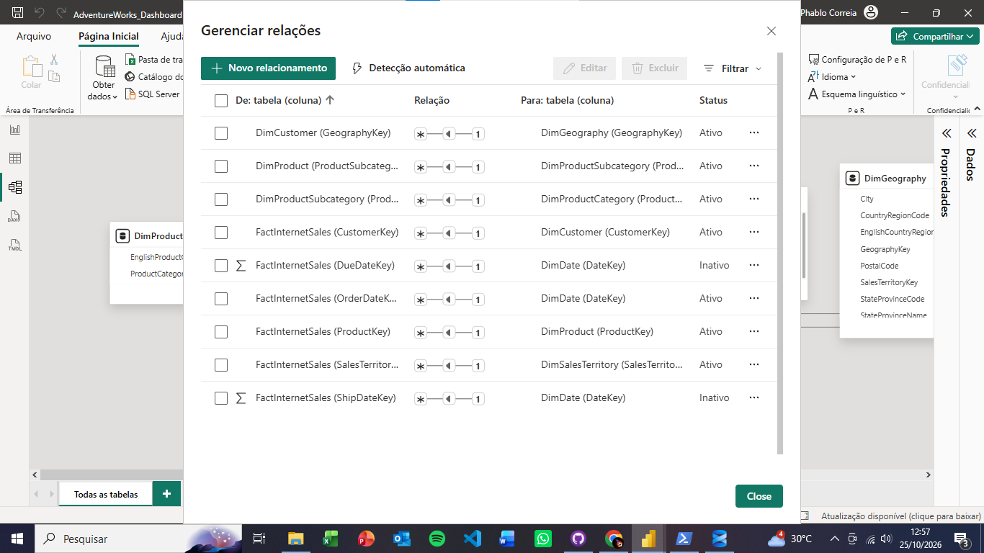

Figura 2 - Visão geral do modelo após a criação e validação dos relacionamentos. Fonte: elaboração própria, Power BI Desktop (25/10/2026).
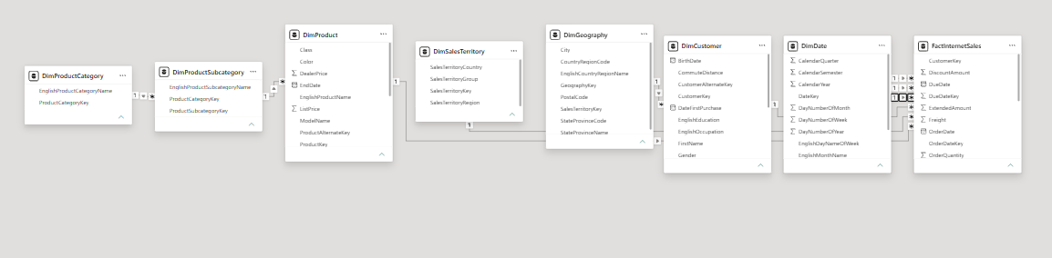

Figura 3 - Cadeia de produto e dimensão de território. Fonte: elaboração própria, Power BI Desktop (25/10/2026).
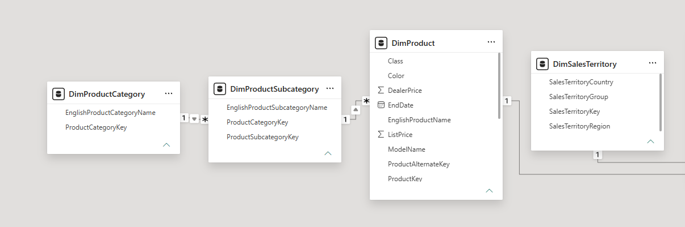

Figura 4 - Relações de geografia, cliente, data e FactInternetSales. Fonte: elaboração própria, Power BI Desktop (25/10/2026).
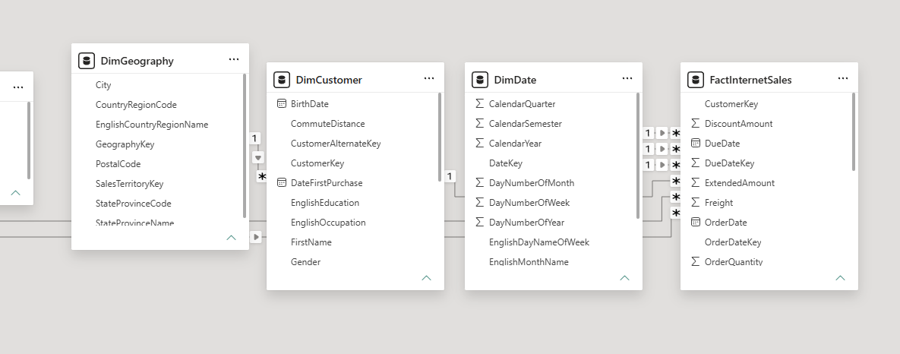

7. Resultado da tarefa
A carga das tabelas e a validação dos relacionamentos foram concluídas com sucesso. O modelo possui um fluxo de filtros consistente, chaves dimensionais conectadas às tabelas correspondentes e uma estratégia temporal adequada para as três datas da FactInternetSales. A configuração obtida fornece uma base confiável para a próxima atividade da Fase 2: organizar visualmente o modelo dimensional e preparar as hierarquias analíticas.
Status final: TAREFA CONCLUÍDA

8. Referências utilizadas
[1] Microsoft Learn. Criar e gerenciar relações no Power BI Desktop. https://learn.microsoft.com/pt-br/power-bi/transform-model/desktop-create-and-manage-relationships
[2] Microsoft Learn. Entenda o esquema em estrela e a importância para o Power BI. https://learn.microsoft.com/pt-br/power-bi/guidance/star-schema
[3] Microsoft Learn. Diretrizes de relação ativas versus inativas. https://learn.microsoft.com/pt-br/power-bi/guidance/relationships-active-inactive
[4] Microsoft Learn. Função USERELATIONSHIP (DAX). https://learn.microsoft.com/pt-br/dax/userelationship-function-dax
Acesso em: 25 out. 2026.

